115 年桃園市運動會-市長盃自由車錦標賽暨國手積分賽
修正版115.05.08
競賽規程
- 依據114年11月18日「115年桃園市運動會市長盃競賽活動申請補助說明會議」會議紀錄訂定之。
- 主 旨：
(一)推廣自由車運動於桃園市之發展，提升市民參與競技運動之風氣，培育優秀自由車運動人才。
(二)透過舉辦高水準之競賽活動，提供選手公平且具挑戰性的競技舞台，增進選手實戰經驗與競技能力。
(三)結合中華民國自由車協會國手選拔積分制度，建立地方賽事與國家級培訓體系之銜接管道，協助優秀選手邁向國手選拔與國際賽事。
(四)促進各縣市、各級學校及自由車團隊間之交流，提升國內自由車運動整體競技水準。
(五)藉由賽事舉辦，帶動桃園市運動觀光及城市形象，展現桃園多元、健康、活力之城市特色。
- 指導單位：桃園市政府
- 主辦單位：桃園市政府體育局
- 承辦單位：桃園市體育總會自由車委員會
- 協辦單位：桃園市體育總會、中華民國自由車協會、國際自由車總會（UCI）、桃園市政府警察局暨轄區各分局、桃園市政府交通局、桃園市政府環境管理處、桃園市政府養護工程處、交通部公路局北區養護工程分局復興工務段、桃園市政府動物保護處。新竹縣政府警察局暨轄區各分局、新竹縣政府交通旅遊處、新竹縣政府環保局、經濟部水利署北區水資源分署、新竹縣政府工務處、新竹縣關西鎮公所、交通部公路局北區養護工程分局新竹工務段。
- 比賽日期：115 年05 月31 日 (星期日)
- 比賽路線： 67.3 公里
(起點)迎富送窮廟(桃園市大溪鎮康莊路5段12巷18號)→(0 KM)康莊路五段→右轉桃59-1→慈康路→台七線北部橫貫公路→圓環右轉台七線(三民國小)→角板山→北橫公路羅浮橋(靜態補給區)→右轉118縣道(羅馬公路)→右轉 台三線(靜態補給區)→右轉 中山東路(竹28線)→左岔路仁和道路(竹28線)→粗坑路→佛陀世界-石門水庫觀景台 (終點)
- 參賽對象：
- 歡迎全國 12 歲以上對自由車運動有興趣者，可個人或組隊參加。
- 未滿 18足歲者須下載及繳交監護人同意書，並將簽署的資料掃描或拍照至主辦單位 EMAIL: tcsfcc113@gmail.com，倘若於報名截止後尚未繳交同意書者，將視為棄權，不得有異議。
- 欲參加115年全國個人公路國手積分賽，且於民國99年(西元2010年)以前出生者，請於報名時勾選青年組、菁英組。
- 菁英組(18-23歲、U23歲)、青年組(16-17歲)，男子組，限12位(含)以上、女子組限8位(含)以上，未達最低參賽人數，將取消積分制。菁英組、青年組將會由主辦單位依年齡放入分齡組參賽。
- 本賽事依照中華民國自由車協會審核為(A級)賽事，欲參加115年全國個人公路國手積分賽，請報名時填妥UCI選手證號。
- 活動流程：
04:00-04:30 工作人員報到，裁判會議
04:30-05:00 各領隊及選手報到，領隊會議
05:00-05:30 隊伍集合，恭請 長官、貴賓致詞
05:30 第一梯次出發。(男子菁英組、M16、M19、M30、M40、M50)
05:40 第二梯次出發。(青年男子組、M12)
05:50 第三梯次出發。(女子菁英組、青年女子組、F12、F16、F19、F30、F40、F50)
09：00 頒獎。（地點:迎富送窮廟(起點)桃園市大溪鎮康莊路五段12 巷18 號）
10：00 終點關門(最後梯次出發時間後5 小時)
10：30 場地復原
12：00 活動結束
- 比賽組別：路線管制因素，同一組選手落後主集團10 分鐘進行淘汰。
- 男子組
梯次 / 出發時間 | 組別 | 年齡別 / 資格
第一梯次  05:30-05:35 | 男子菁英組  05:30 | 男子18歲以上，民國97年以前出生者（限12位以上參賽）
第一梯次  05:30-05:35 | M16  05:35 | 男子16–18歲，民國97–99年出生者
第一梯次  05:30-05:35 | M19  05:35 | 男子19–29歲，民國86–96年出生者
第一梯次  05:30-05:35 | M30  05:35 | 男子30–39歲，民國76–85年出生者
第一梯次  05:30-05:35 | M40  05:35 | 男子40–49歲，民國66–75年出生者
第一梯次  05:30-05:35 | M50  05:35 | 男子50歲以上，民國65年出生者
第二梯次  05:40-05:45 | 青年男子組  05:40 | 男子16–17歲，民國98–99年出生者（限8位以上參賽）
第二梯次  05:40-05:45 | 女子菁英組  05:45 | 女子18歲以上，民國97年以前出生者（限12位以上參賽）
第二梯次  05:40-05:45 | 女子青年組  05:45 | 女子16–17歲，民國98–99年出生者（限8位以上參賽）
- 女子組
梯次 / 出發時間 | 組別 | 年齡別 / 資格
第三梯次 05:50 | M12 | 男子12–15歲，民國100–103年出生者
第三梯次 05:50 | F19 | 女子19–29歲，民國86–96年出生者
第三梯次 05:50 | F30 | 女子30–39歲，民國76–85年出生者
第三梯次 05:50 | F40 | 女子40–49歲，民國66–75年出生者
第三梯次 05:50 | F50 | 女子50歲以上，民國65年出生者
第三梯次 05:50 | F12 | 女子12–15歲，民國100–103年出生者
第三梯次 05:50 | F16 | 女子16–18歲，民國97–99年出生者
PS:路線管制因素，同一組選手落後主集團10 分鐘進行淘汰制。
- 報名辦法：
- 報名期限：即日起起至 115年05月01日止；不受理臨時報名。 (未滿18 歲選手應繳交家長同意書)。
- 報名網址：伊貝特報名網一律採網路報名、並請於3 日內繳費以完成手續，如逾期繳費視同未完成報名，主辦單位恕不另行通知。
- 報名費:1000 元整(菁英組，青年組，M19，M30，M40，M50，F19，F30，F40，F50)；600 元整(M12，M16，F12，F16)。
- 注意事項:
  - 欲參加國手積分賽(菁英組(U23)、青年組)，計時晶片使用專業版，押金新台幣1000元整，若遺失再賠償新台幣3000元整。
  - 參加分齡組選手為拋棄式晶片不需要繳交押金以及收回晶片。
- 逾期、資料不齊全及未於官網上填寫報名表單者不予受理報名；如完成報名後因故擬取消參賽，請於賽會10 天前(115年05月20日前)辦理退賽及退費，如未於該規定期間內辦理，繳交費用將不予退還。
- 報名時請核實填報選手姓名、出生年月日、身分證字號與性別等相關資料，不得虛偽填報不實資料造成賽事不公，大會若發現選手填報不實資料，以取消比賽資格處理並不予退費，如發現填報不實資料，將取消比賽成績並追繳所得獎項（含獎盃、獎牌、獎金及獎品等），當事人不得異議，其所遺之名次及獎項將依序遞補。
- 繳費方式：
- 萊爾富超商Life-ET 繳費流程(須自付兩萬元以下每筆20 元手續費)。
  - 線上報名網站登錄，完成報名後，取得1 個Life-ET 的繳費代碼(訂單編號) ，憑此代碼72 小時內至全台萊爾富Hi-Life 門市。
  - Life-ET 機器螢幕點選左上角『繳費.代收』。
  - 點選左上角『網路交易』。
  - 點選(圖片)。
  - 確認閱讀條款。
  - 輸入您的繳費代碼(訂單編號)『HH000000123456』(共計14 碼) 。
  - 確認代碼並列印。
  - 列印繳費單後三小時內持單至櫃檯繳費。
- 全家 FamiPort 繳費流程(須自付兩萬元以下每筆20 元手續費)
- 線上報名網站登錄，完成報名後，取得1 個FamiPort 的繳費代碼(訂單編號) ，憑此代碼72 小時內至全台全家超商門市。
- FamiPort 機器螢幕點選右上角『繳費』。
- 點選右上角『會員儲值繳費』。
- 點選(圖片)。
- 確認繳款須知說明。
- 輸入您的繳費代碼(訂單編號)『FF000000123456』(共計14 碼)。
- 再次確認繳費代碼(訂單編號)。
- 繳費金額以及項目資料確認並列印。
- 列印繳費單後三小時內持單至櫃檯繳費。
- 7-11 超商 i-bon 繳費流程(須自付兩萬元以下每筆20 元手續費)
- 線上報名網站登錄，完成報名後，取得1 個i-bon 的繳費代碼(訂單編號) ，憑此代碼72 小時內至全台7 -11 超商門市ibon 機台進行繳費。
- B.i-bon 機器螢幕點選左上角『代碼輸入』。
- 輸入代碼『EBT』後直接按『下一步』。
- 再輸入您的繳費代碼(訂單編號)『AA000000123456』(共計14 碼) 。
- 輸入您的『聯絡電話』(即網站報名所留的手機號碼) 。
- 選取及確認您的『繳費項目及資訊』 → 『確認，列印繳費單』。
- 列印出i-bon 繳費單後請於三小時內持繳費單至7-ELEVEN 櫃檯繳費。
- 報到方式與注意事項：
- 115 年05 月31日上午04：30-05：00 各領隊及選手現場報到。
- 報到發放比賽相關物品(晶片、號碼布×3、別針×8)。
- 參加者如遺失相關物品大會不另行補發。
- 本賽事將放入中立器材摩托，輪組說明：一組c夾備輪，一組碟盤輪組（前160後140）。
- 獎勵辦法：
- 體育局獎勵：
- 依據市府獎狀發給原則：參加各競賽組別達三隊（人）者，獎第一名；達四隊（人）者，獎前二名；達五隊（人）以上者，獎前三名。
- 工作人員及指導人員敘獎將依「桃園市市立各級學校及幼兒園教職員獎懲要點」辦理。
- 委員會獎勵：
- 男總排頒發獎勵:第一名3000 元、第二名2000 元、第三名1000 元(不限男總人數)。
- 女總排頒發獎勵:第一名3000 元、第二名2000 元、第三名1000 元(不限女總人數)。
- 排除總排人員不重複敘獎，各組頒發前三名獎盃及獎品，四、五、六名頒發獎牌及獎品。
- 中華民國自由車協會獎勵辦法:比賽名次積分如下
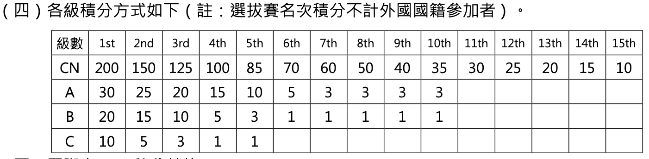
- 器材及服裝：
- 為維護車友自身安全，活動全程需強制配戴安全帽、穿著自由車運動車衣車褲、運動鞋。
- 個人請自備內胎及簡易維修工具，需自行排除車輛故障。
- 比賽車輛須前後均有完整煞車裝置，否則不得參加比賽。
- 申訴辦法：
- 先以口頭提出，並應於該場比賽結束30 分鐘內，以書面提出申訴，未依規定時間提出者，不予受理。
- 書面申訴應由該報名單位領隊或教練簽章，並向審判(仲裁/技術委員)或裁判長正式提出，並繳交保證金新台幣3000 元，如經審判(仲裁/技術委員)會裁定其申訴未成立時，沒收其保證金。
- 比賽爭議之判定：以審判(仲裁/技術委員)會之判決為終決，倘無審判委員，以審判(仲裁/技術)長之判決為終決。
- 罰則:
- 參賽運動員如有資格不符或冒名頂替出場比賽，經查證屬實者，取消其參賽資格及已得或應得之名次與分數，並收回已發給之獎牌、獎盃。
- 參加團體運動項目之團隊，若有運動員資格不符或冒名頂替出場比賽，取消該隊之參賽資格。惟判決前已賽畢之場次不再重賽。
- 參賽人員(團隊)於比賽期間，若有違背運動精神之行為時(對主辦方或裁判有不正當行為延誤比賽或妨礙比賽等)，予以取消參賽資格。
- 裁判員辱罵或毆打運動員、隊職員，取消裁判員繼續行使職權之資格。
- 注意事項：
- 本賽事使用計時晶片系統處理選手成績，所有選手成績以計時晶片成績為準，計時晶片未依規定裝置或遺失，將不給予成績，請選手妥善裝置保管。
- 計時晶片、號碼布，請依規定黏貼固定，未依規定導致裁判無法辨識，一律取消成績，不得異議。
- 得獎者請務必參加頒獎，未克參加頒獎者可請人代領，賽後不另行補發獎項。
- 公路賽交通管制隨主集團實施單向動態管制，嚴禁參賽者跨越雙黃線逆向騎乘，如發生意外由選手自行負責。
- 請攜帶健保卡、個人藥品及禦寒衣物。
- 本活動為每位報名參賽選手(滿15 歲~未滿76 歲)投保100 萬元特定活動意外險，30 萬元實支實付醫療險。如有不足及未滿15 足歲，請參賽者自行投保。倘若於活動中發生任何意外，依照保險契約辦理，無其他異議。
- 為防止意外凡身體不適者請勿參加，身體狀況如高血壓、心血管疾病、心臟病、糖尿病、癲癇症、氣喘等，有上列疾病者，不適合參加本賽事活動，亦不在保險範圍內。(若競賽中發生任何"因個人身體狀況引發之"意外事件，選手得自行負責，主辦單位不負任何責任。
- 本活動將安排緊急醫療救護車巡迴待命即時救助。活動過程如遇緊急意外事故，請就近向工作人員或號碼布上面緊急連絡電話通報。
- 本活動原則上風雨無阻，如遇不可抗力事件或天災，主辦單位得視情節決定取消或擇期舉行，詳細請注意網站「桃園市政府體育局最新消息」及「伊貝特報名網」公告，本會不另行通知。如因改期而致無法參加者，所繳交之報名費，主辦單位將扣除已代辦或支出費用後，將餘額退回。
- 比賽聲明：
- 本人（或本團體）已詳細閱讀本活動之競賽規程，並同意大會於本活動之安排，亦了解比賽所需承受之風險，自願參加比賽方進行報名，競賽中若發生任何意外，本人（或本團體）及家屬願意承擔比賽期間所發生之個人意外風險責任，並保證本人（或本團體成員皆）身心健康。倘若於活動中發生任何意外，本人（或本團體）願負全責，一切責任與主辦單位無關。
- 本人（或本團體）於參加活動中所有影片或照片之肖像權，亦將提供主辦單位無償使用於相關之宣傳活動上。
- 報名即表示同意「比賽聲明」之內容，受託代理報名人應予轉知報名人。
- 規 則：本比賽按照最新修訂之自由車規則，除此之外依據主辦單位安全考量之需求本會得增列其他條款。
- 本規程經桃園市體育總會自由車委員會決議通過，經桃園市政府體育局核備後實施，如有未盡事宜，本會將隨時修正並報桃園市政府體育局核備。
- 附件：
- 路線全圖：67.3 公里【起點、頒獎為迎富送窮廟(桃園市大溪鎮康莊路5 段12 巷18 號)】。
- 未滿18 歲家長同意書。

路線圖
起點：迎富送窮廟，終點：佛陀世界-石門水庫觀景台
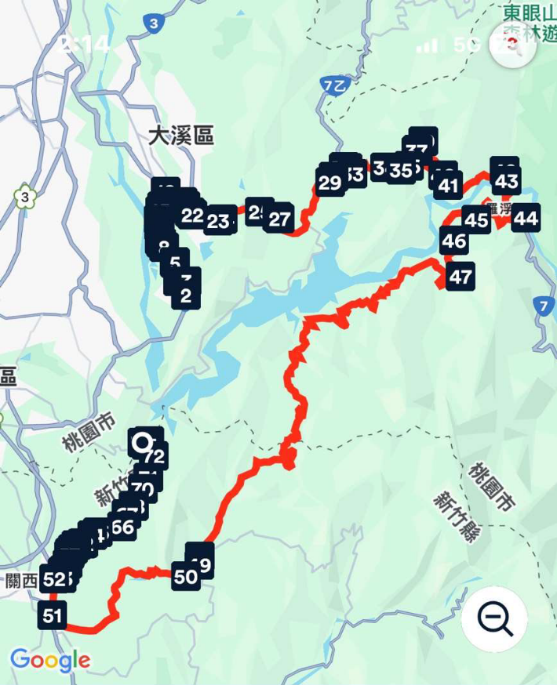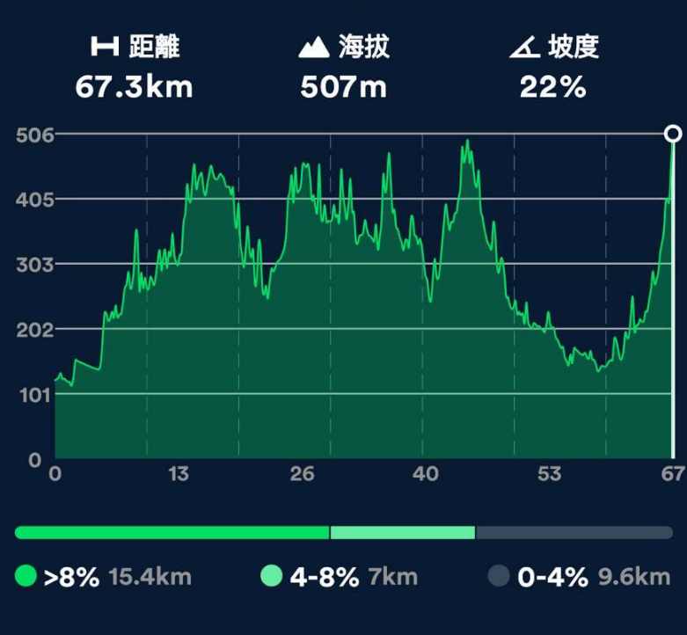
115 年桃園市運動會-市長盃自由車公路錦標賽暨國手積分賽
未滿18歲選手家長同意書
本人(家長或監護人)_______________ 同意（參加者）ˍˍˍˍˍ參加本活動並保證其身心健康，參加者應慎重考量自身健康狀況，有心臟血管疾病、高血壓、糖尿病等慢性病病歷者，請勿隱瞞參加，並了解保險法第107 條中，被保險人年齡未滿15 歲前死亡，不給付身故保險金。並願意保證於活動期間，確實遵守相關活動規定並注意
自身安全。
大會為本次活動依規定已投保公共意外責任險，選手務必自行加保有效個人意外保
險。參加人員應自行確認健康情況適合參與比賽，若有因隱瞞而導致傷、病發生者，
概由當事人自行負一切相關責任。
家長或監護人簽名：
緊急連絡電話：
日期： 年 月 日
※填妥後，請於報名時下載同意書，上傳於E-MAIL: tcsfcc113@gmail.com
逾期未提供者主辦將保留活動參賽權

